该文章由微信公众号文章搜索助手导出，点我免费下载
前方雷区高能，泰国买买买防坑攻略
原创 李小胖 洪胖胖

2018-06-06


咳咳咳，
在历经种种（摔的😢）波折后，
李小胖的泰国买买买之旅，
终于和大家见面了！

这次我去泰国，
化妆品买得不多，
也就2个这样的行李箱吧😂

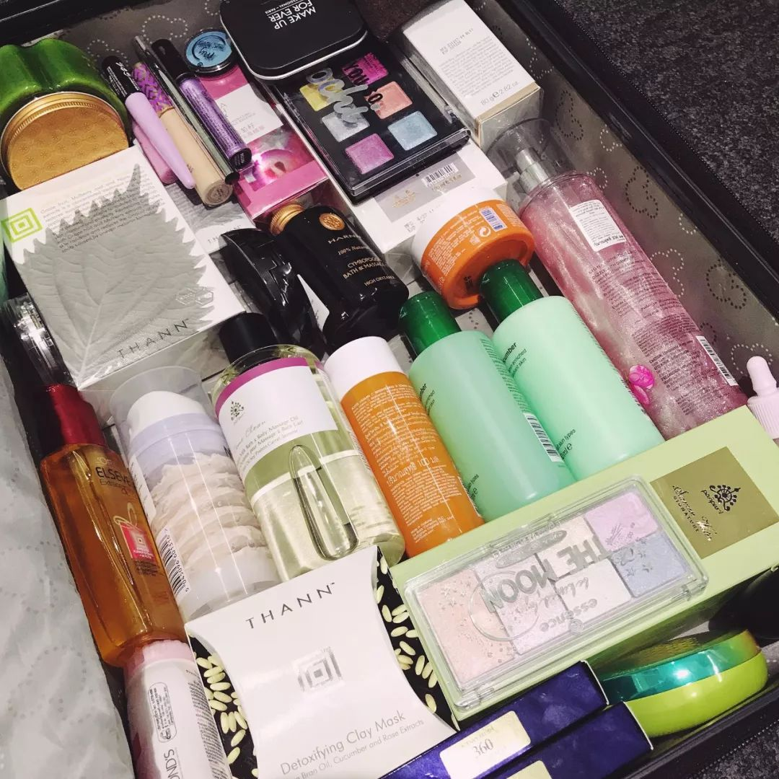

真的是芒果饭可以不吃，
人妖可以不摸，
但必须买到手抽筋哈哈哈！

废话不多说，
下面就是你们的小白鼠李小胖，
最良心的泰国本土化妆品品牌测评了！



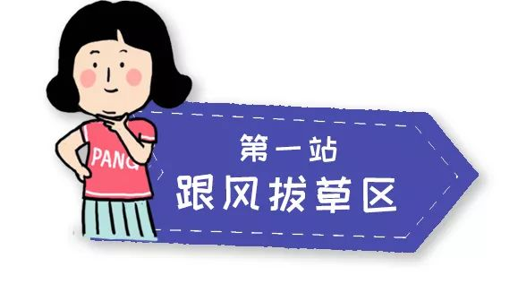

实不相瞒，
去泰国前我也是做过很多功课的，
尤其在某书上看了好多必买推荐，
基本都是这几个泰国本土品牌，
主打便宜又好用！

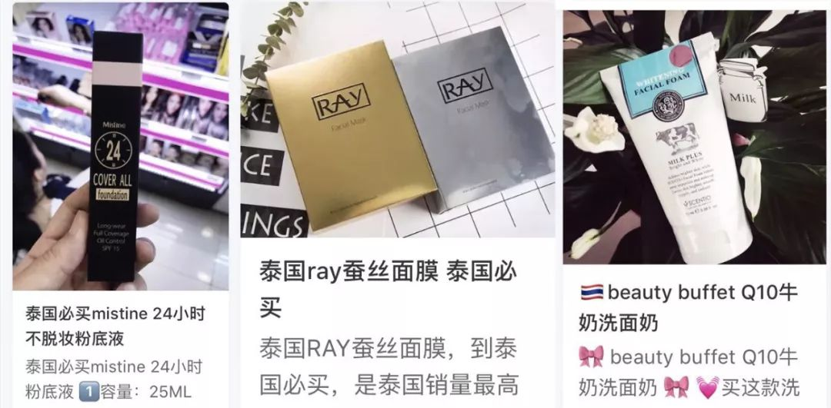

所以我一到泰国，
就兴冲冲的跑去买这些了，
但试用下来发现，
真的好多都是坑啊……

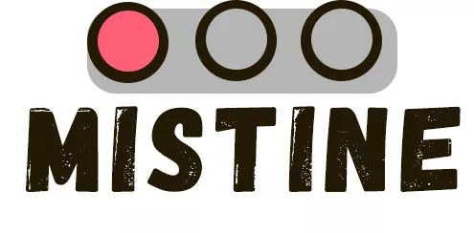

mistine算是泰国最出名的彩妆品牌了，
真的是全网暴风夸奖，
怎么买怎么对，
买啥都不会踩雷！

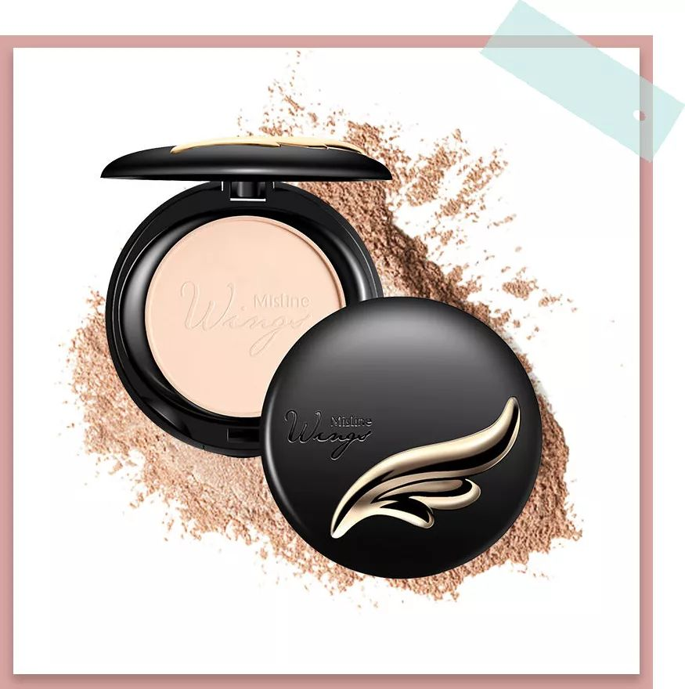

尤其是旗下的羽翼粉饼，
号称泰国本土的E大饼，
粉质细腻，防水防汗，
40度高温下能保持一整天不脱妆，
看了很心动有没有～

但它的质感没有传说中那么好，
只能说勉强对得起人民币60元的价格。
包装的质感真的很差，
盒子超级轻，做工很粗糙，
感觉一碰就碎……

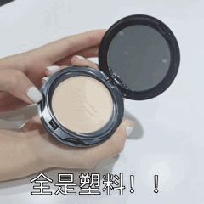

还有这个粉饼有一股子
杀虫剂的味道，
用在脸上一整天也挺膈应的，
不懂为啥这么火吧……

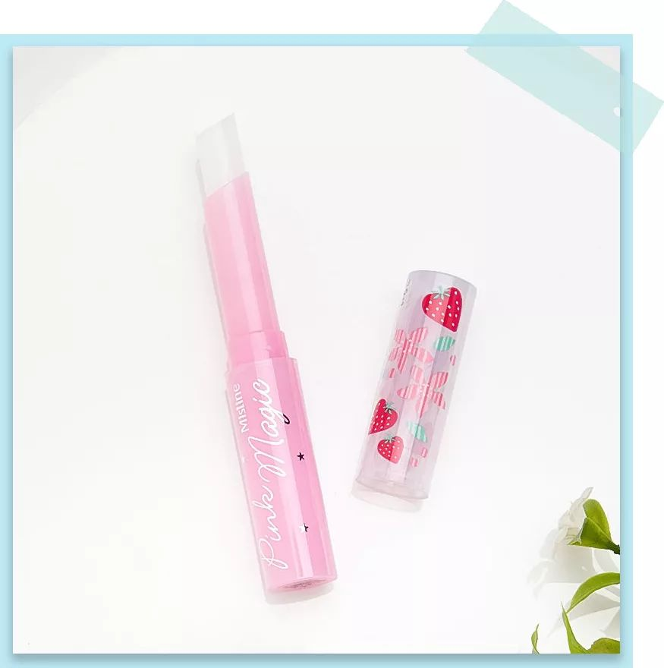

另外它家主打的小草莓唇膏，
号称是迪奥变色唇膏的平价代替款，
真的一点也不能代替啊……

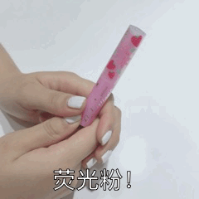

迪奥变色唇膏涂出来是
粉嘟嘟的少女唇，
但小草莓唇膏的颜色是荧光粉！
就像水彩笔涂出来的！
真的好显黑啊！生气！

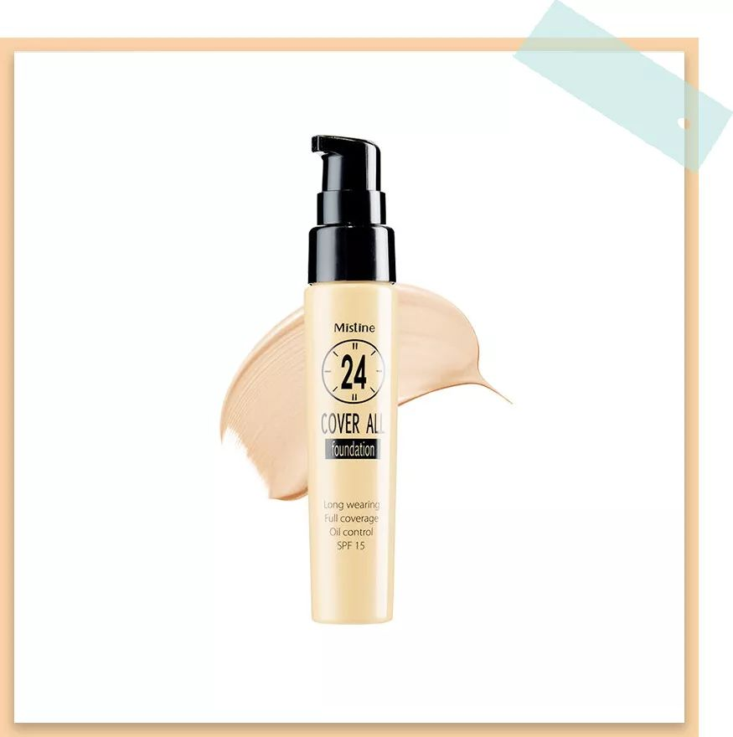

还有粉底液也传说挺好用的，
但是我涂在脸上暗黄暗黄的……
应该是泰国的底妆不太适合白皮吧😂

总之这个品牌并不能像，
传说的那样盲入都好用啊！！！
本来以为没有坑，
结果他妈都是雷😊
我个人觉得只有眉笔和眼线笔比较好用……

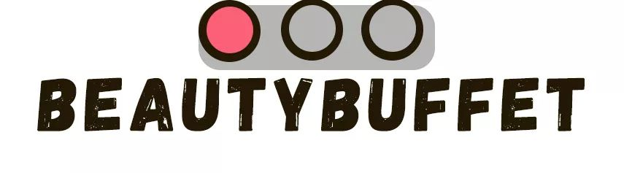

BB家在泰国感觉有点像，
中国的郁美净，
反正泰国什么店甚至711里面，
都有它……
但这不等于它好用啊！摔！

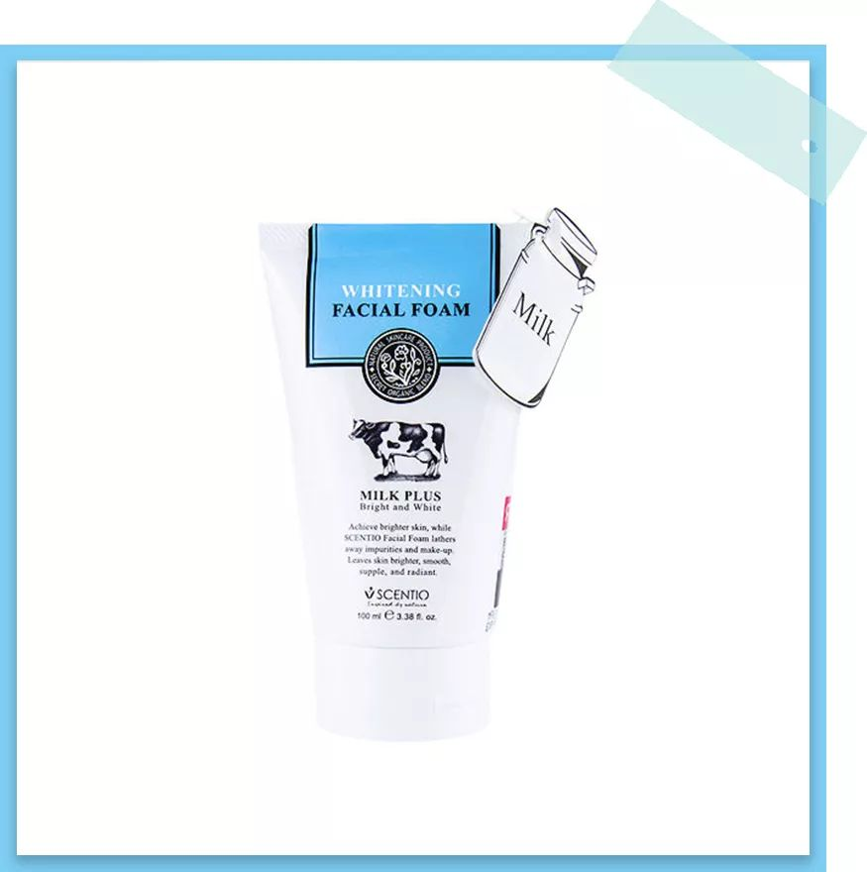

它家的牛奶洗面奶很火，
被炒到基本人手一只，
说它清洁力好，味道好闻，
当时买的时候，
我前面的姑娘竟然装了整整一箱！

但使用后真的很失望了，
盒子很硬很难挤，
必须很用力才挤出一点。

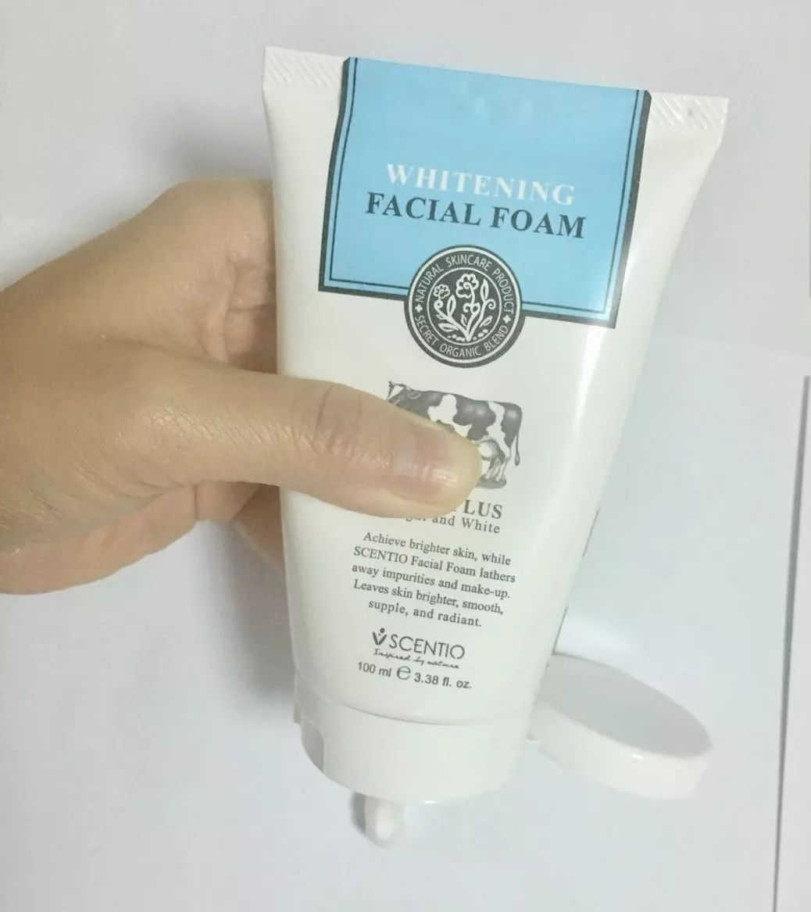

牛奶味不好闻发腻，
用完后感觉脸上假滑，
洗不干净又容易紧绷，
反正不可能再回购了……

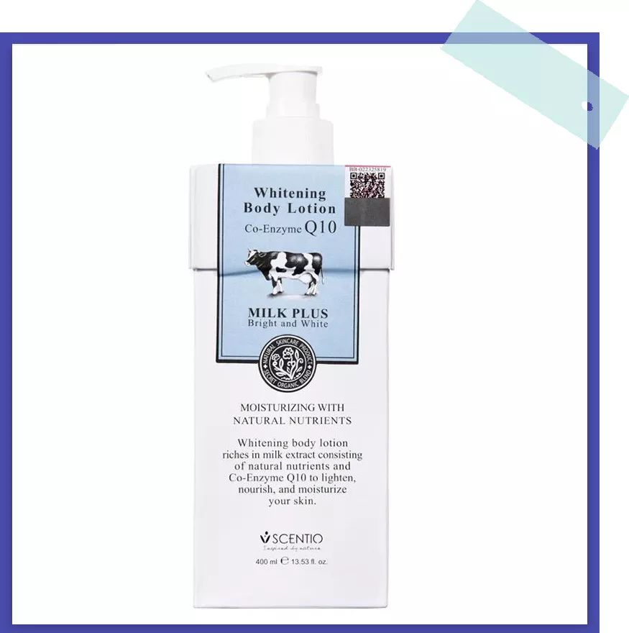

还有身体乳很稀，
像水一样，
并不能给我任何皮肤保湿作用😊
别的没尝试过，
也再不会尝试了……

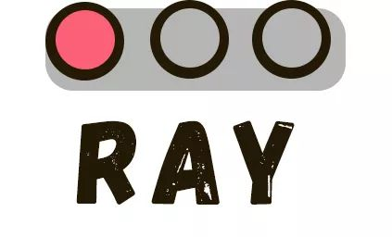

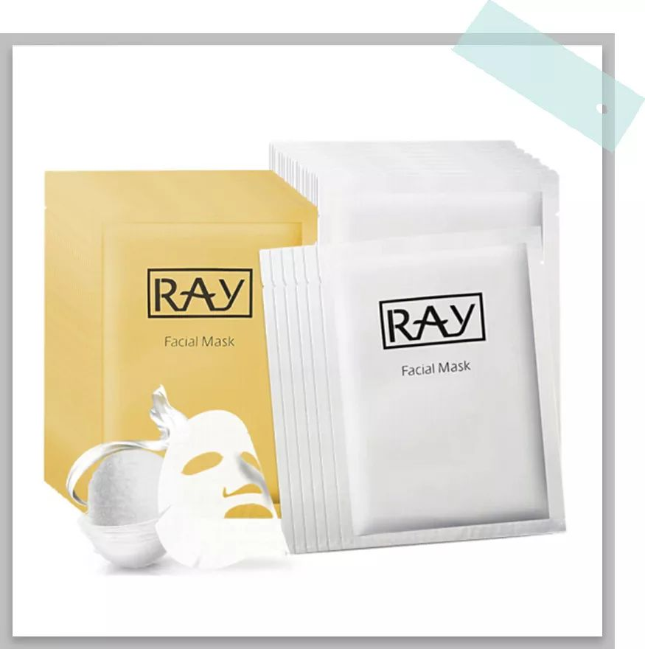

如果你还没有听说过泰国ray面膜，
那你真的应该朋友圈一个代购都没有……
这款可是范冰冰，林允，张韶涵，
一众女明星推荐过的泰国神器！
我朋友圈的代购，
简直每天都在刷屏，
什么泰国人肉背回，
斑点，细纹，暗沉，
一张统统不见，
秒杀所有大牌面膜，
不买？你还是女孩子吗？

于是忍不住诱惑的我，
试了一片，
额，不就是很普通的补水面膜嘛，
精华还有点稀，
哪有吹嘘的这么神奇……

更神奇的是我去泰国本地时，
无论药妆店，便利店，免税店，商场，
一家都没有看到这款泰国面膜……
所以真的很好奇，
那些去泰国人肉背回的人，
是从哪里买到的啊😂

回来查资料还发现，
这款面膜竟然有三个版本，
然后全部互相说对方是假货……
以及爆料出疑似添加激素，
反正在没有官方机构说明的情况下，
我是不建议大家找代购买这款面膜了。

很多人应该都和我一样，
习惯买东西前查一查，
看看别人是怎么说的。
可真的没想到几乎全网好评的商品，
也能是坑啊……
以后我就乖乖的真的自己用了，
再把自己的感受，
客观公正的告诉你们哈～

这次去泰国，
除了拔草这些爆品，
还真的挖出来了不少好用的东西哟！

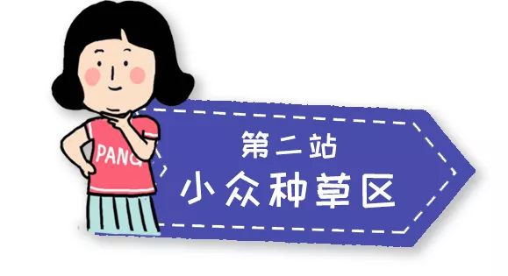



泰国什么最好用！
那一定是spa产品，
因为泰国的马杀鸡真的全世界闻名啊～～
而thann家就属于，
泰国超高端spa品牌，
如果去住个豪华酒店啊，
定个头等舱什么的，
会发现伴手礼就是它家哈哈哈哈，
是不是感觉自己用了就是土豪待遇！
但其实它家均价才两百哦～

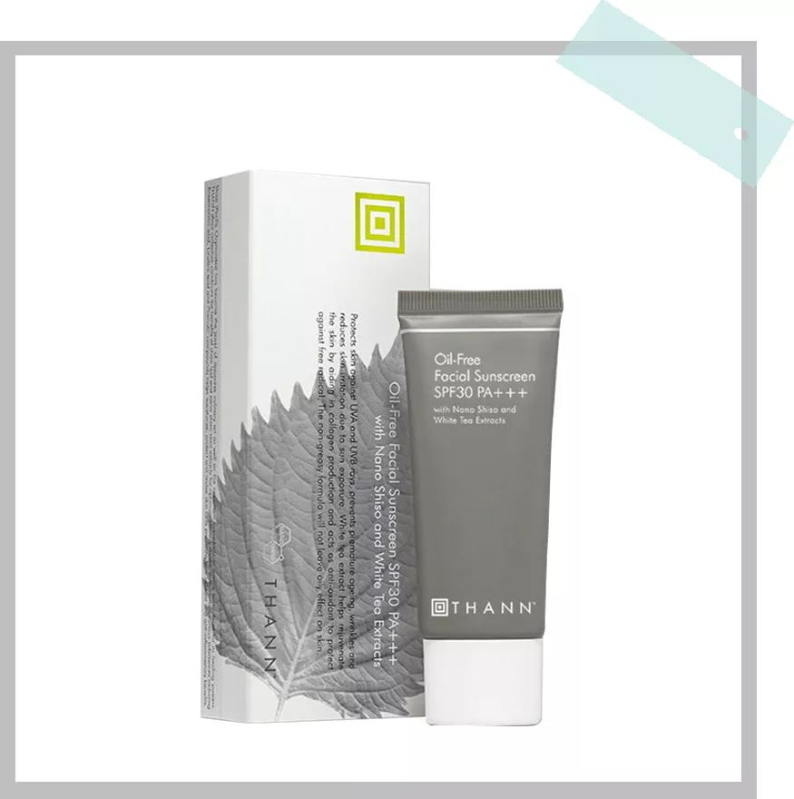

近几年它家被博主和明星推荐最多的，
就是这款紫苏防晒了，
用了清爽不泛白，
成分安全不闷痘，
真的超级舒服😌

可惜这么好用的产品，
我去店里买的时候已经断货了，
没有买到哭唧唧，
不过它家好用的东西多着呢～

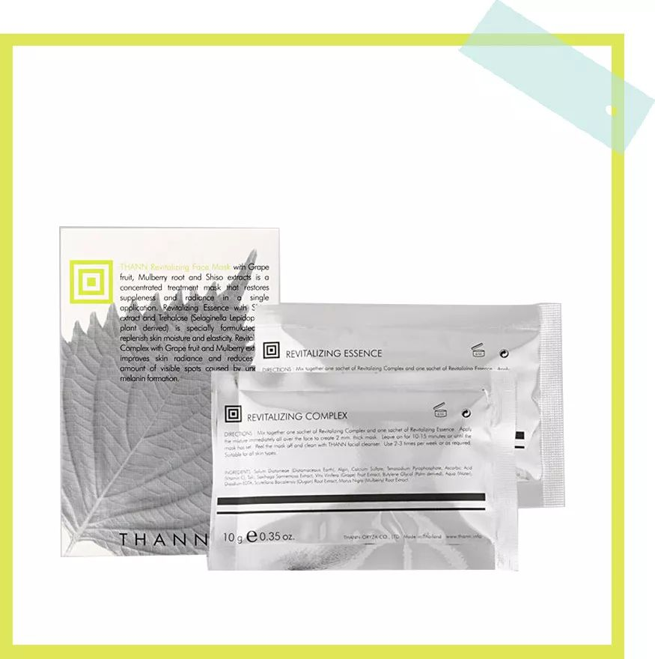

我最推荐的就是这个紫苏面膜，
它一包面膜粉和一包精华液是一组，
倒在碗里搅拌后直接涂上脸，
敷十几分钟撕下来后，
皮肤明显变白变滑变嫩很多，
照镜子时容易爱上自己～

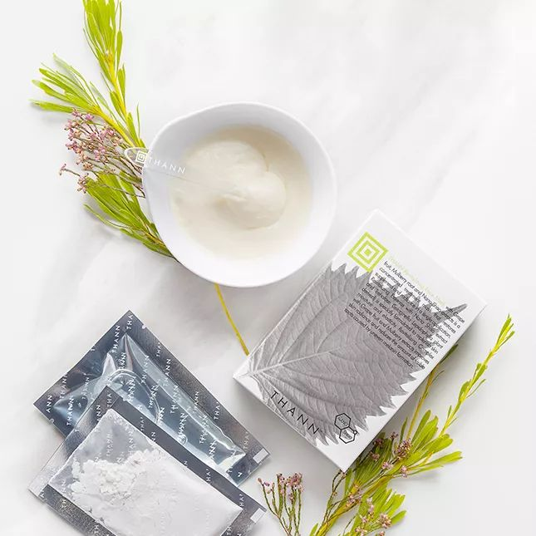

我准备多敷几次，
把在泰国晒黑的都补回来😁

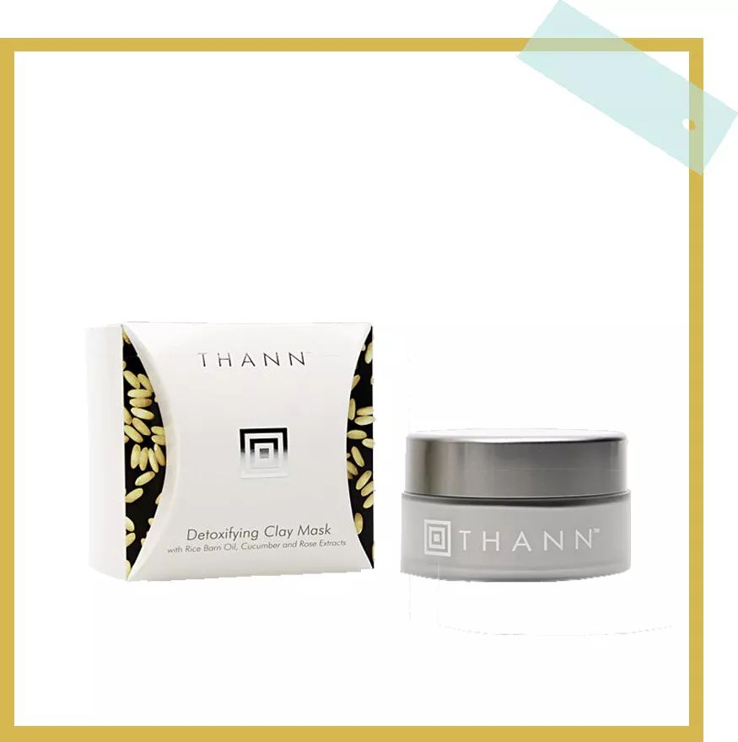

它家的纯米清洁面膜也很好用，
一般的清洁面膜都会刺激皮肤，
或者里面有颗粒不舒服，
但这款完全不会，
质地超级细腻，
跟乳霜一样舒服，
并且敏感肌也可以使用！

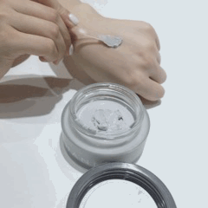

我一般是用它清洁完后，
再敷一个紫苏面膜，
皮肤好到爆！
如果来泰国，
它家专柜一定要逛一逛啊！
门店及其少，免税店都没有，
我是在Central WORLD PLAZA二楼买到的～



harnn其实和thann，
是同一个集团姐妹品牌，
不过harnn更贵妇小众一点哦～
相比thann走简约年轻路线，
harnn则更加东方华丽一点，
看看这满满的高逼格照，
买到就是赚到啊～

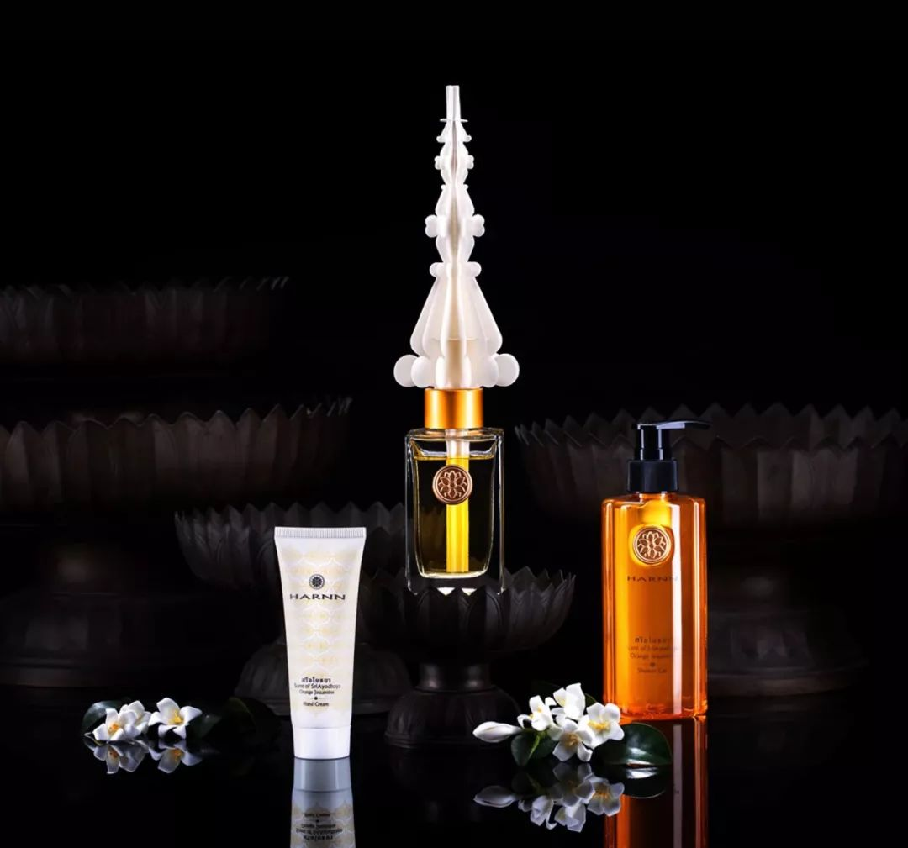

它也是泰国本土高端身体护理第一名，
官方旅游局推荐的必买手信哦！
悄咪咪告诉你们，
Central WORLD PLAZA里面也有它家，
真的很好逛，一定要去！

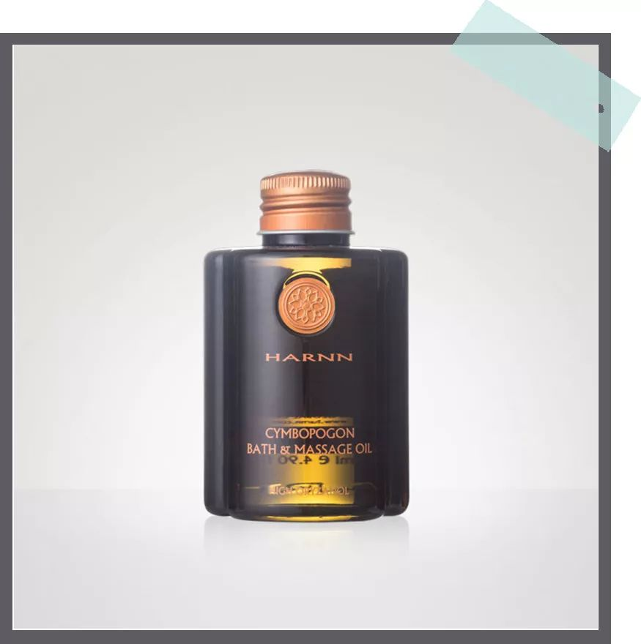

我超级喜欢它家的按摩浴油，
味道很淡很清爽，
涂上去保湿又不腻，
可以掺在洗澡水或护肤品里用，
也可以单涂身体～
我配合着它家的精油做了个spa，
做完感觉全身通畅，
摸身上的皮肤又嫩又滑，
简直爽上天😊

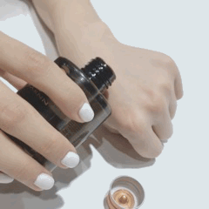

于是果断把它扛回家，
回北京也要接着找地方做起来！！！

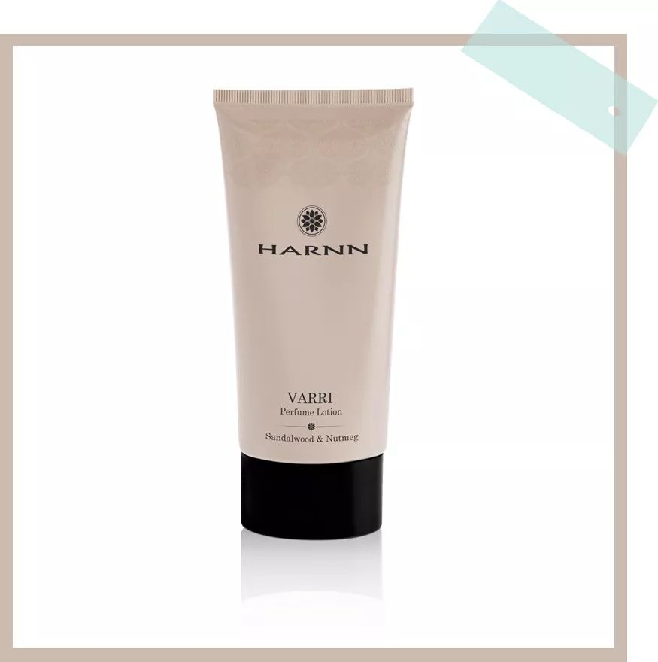

还入手了他们家的香水身体乳，
对比下来，
牛奶那款就更垃圾了！！！
这个清爽又保湿，
涂开就是整个水补进细胞里，
超级爽～

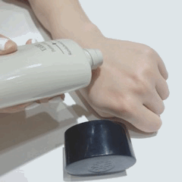

涂完全身都有淡淡的香味，
感觉整个人都升华了，
彷佛自己就是，
跟着蝴蝶跳舞的含香公主哈哈哈，
总之回购没商量！

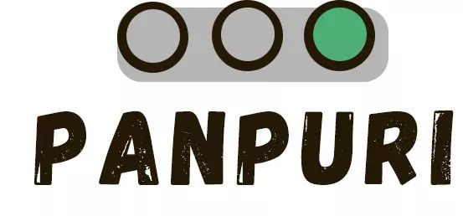

它家是我在机场免税店，
无意发现的，
一开始被味道吸引过去，
因为香薰真的好好闻啊～

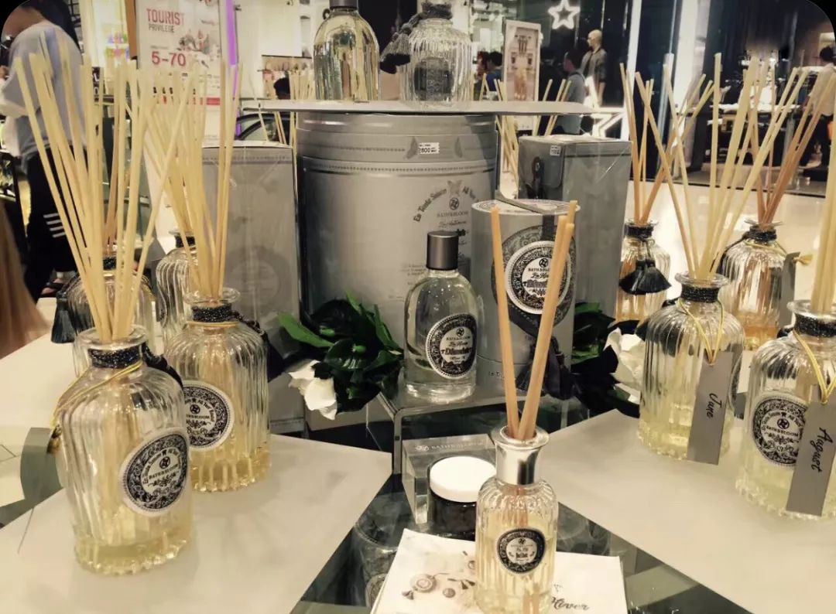

柜姐看到我拿着harnn家的东西，
跟我说泰国一共有三家最好的护理品牌，
分别就是thann，harnn和panpuri，
我瞬间超级开心，
没想到无意中集齐了泰国三大神兽哈哈哈，
我也太有眼光了吧！

后来本地人司机也告诉我，
panpuri在泰国，
是他们皇室御用品牌，
总之就是有品味的象征～

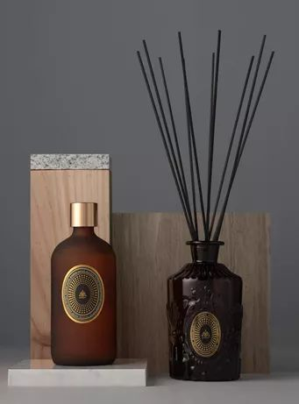

我非常推荐的就是，
它家的香薰，
颜值超级高，
只静静的摆在那就很让人心动了
成分还纯天然，味道清淡优雅，
扩香能达60平米，
每次进厕所看到它，
就觉得我的💩，
都莫名高贵起来……

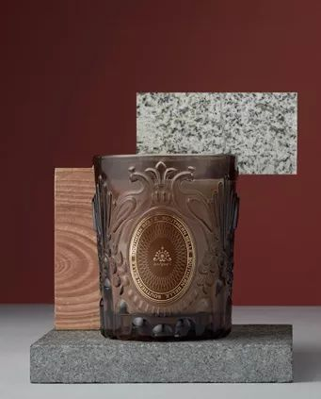

蜡烛也是必剁手的好物，
晚上临睡前再点燃蜡烛，
伴着味道，
就可以安心入睡，
一整天的疲惫都会消失，

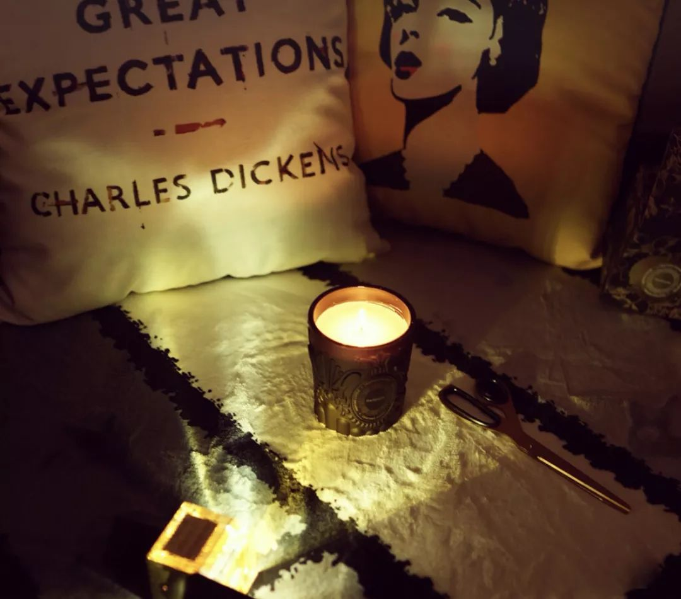

第二天起床，
真的会心情很好，
生活品质提升一大层嘻嘻，
现在只觉得我的房子配不上它啊～

／
以上这三家就是，
我最推荐的泰国本土品牌了，
虽然都不是爆款，
但真的良心好用，
大家去泰国一定要感受一下啊～

除了这些泰国本土品牌外，
我还买了好多超级棒的，
国外小品牌和小零食😁
别忘记多多点赞～
我下次分享泰国买买买的，
第三和第四站哦！



明天很特殊哦！
是高三的小伙伴们高考的日子！
大家肯定都能超常发挥！
身为老学姐，
一定要告诉你们的一件事，
那就是考完千万别对答案啊！
平常心考完，
然后轻松愉快地玩去吧！
这是辛苦了3年，
最舒服的时光了！
我们期待着你们的好消息哦！

